内能知识点
一、分子动理论及其应用：
1、物质是由分子组成的。
2、一切物体的分子都在不停地做无规则的运动
①扩散：不同物质在相互接触时，彼此进入对方的现象。
②扩散现象说明：A 分子之间有间隙。B 分子在做不停的无规则的运动。

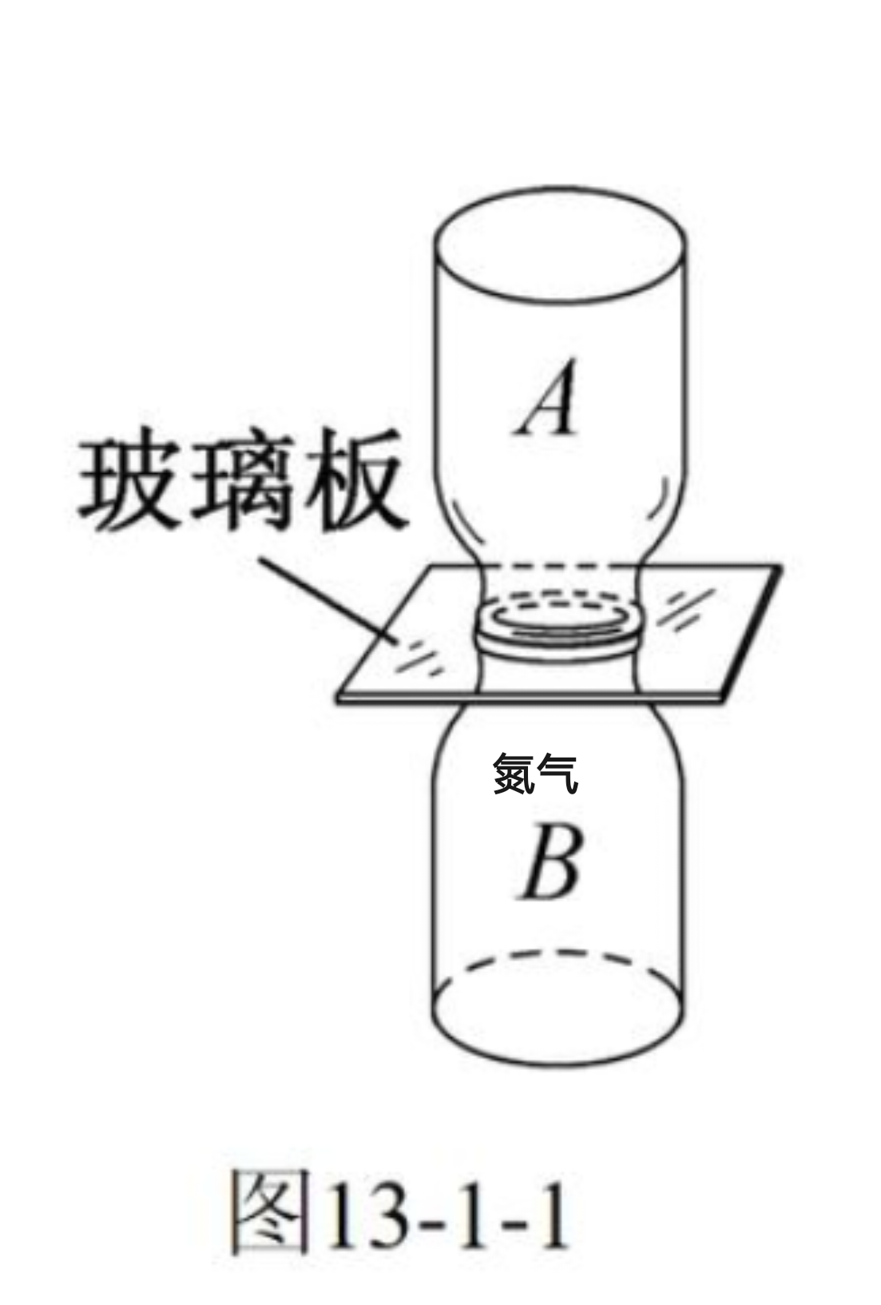
③装置下面放二氧化氮这样做的目的是：防止二氧化氮扩散被误认为是重力作用的结果。实验现象：两瓶气体混合在一起颜色变得均匀，结论：气体分子在不停地运动。
④固、液、气都可扩散，扩散速度与温度有关。 ⑤分子运动与物体运动要区分开：扩散、蒸发等是分子运动的结果，而飞扬的灰尘，液、气体对流是物体运动的结果。
3、分子间有相互作用的引力和斥力。
①当分子间的距离ｄ＝分子间平衡距离 r ，引力＝斥力。
②ｄ＜ｒ时，引力＜斥力，斥力起主要作用，固体和液体很难被压缩是因为：分子之间的斥力起主要作用。
③ｄ＞ｒ时，引力＞斥力，引力起主要作用。固体很难被拉断，钢笔写字，胶水粘东西都是因为分子之间引力起主要作用。
④当ｄ＞10ｒ时，分子之间作用力十分微弱，可忽略不计。
破镜不能重圆的原因是：镜块间的距离远大于分子之间的作用力的作用范围，镜子不能因分子间作用力而结合在一起。
二、内能的初步概念：
1、内能：物体内部所有分子做无规则运动的动能和分子势能的总和，叫做物体的内能。
2、物体在任何情况下都有内能：既然物体内部分子永不停息地运动着和分子之间存在着相互作用，那么内能是无条件的存在着。无论是高温的铁水，还是寒冷的冰块。
3、影响物体内能大小的因素：
①温度：在物体的质量，材料、状态相同时，温度越高物体内能越大。
②质量：在物体的温度、材料、状态相同时，物体的质量越大，物体的内能越大。
③材料：在温度、质量和状态相同时，物体的材料不同，物体的内能可能不同。
④存在状态：在物体的温度、材料质量相同时，物体存在的状态不同时，物体的内能也可能不同。
4、内能与机械能不同：机械能是宏观的，是物体作为一个整体运动所具有的能量，它的大小与机械运动有关
内能是微观的，是物体内部所有分子做无规则运动的能的总和。内能大小与分子做无规则运动快慢及分子作用有关。这种无规则运动是分子在物体内的运动，而不是物体的整体运动。
5、热运动：物体内部大量分子的无规则运动叫做热运动。
现象：温度越高扩散越快。说明：温度越高，分子无规则运动的速度越大。

三、内能的改变：
1、内能改变的外部表现：
物体温度升高（降低）——物体内能增大（减小）。
物体存在状态改变（熔化、汽化、升华）——内能改变。
反过来，不能说内能改变必然导致温度变化。（因为内能的变化有多种因素决定）
2、改变内能的方法：做功和热传递。
A、做功改变物体的内能：
①做功可以改变内能：对物体做功物体内能会增加。物体对外做功物体内能会减少。
②做功改变内能的实质是内能和其他形式的能的相互转化
③如果仅通过做功改变内能，可以用做功多少度量内能的改变大小。（Ｗ＝△Ｅ）
④解释事例：看到棉花燃烧起来了，这是因为活塞压缩空气做功，使空气内能增加，温度升高，达到棉花燃点使棉花燃烧。钻木取火：使木头相互摩擦，人对木头做功，使它的内能增加，温度升高，达到木头的燃点而燃烧。看到当塞子跳起来时，容器中出现了雾，这是因为瓶内空气推动瓶塞对瓶塞做功，内能减小，温度降低，使水蒸气液化凝成小水滴。
B、热传递可以改变物体的内能。
①热传递是热量从高温物体向低温物体或从同一物体的高温部分向低温部分传递的现象。
②热传递的条件是有温度差，传递方式是：传导、对流和辐射。热传递传递的是内能（热量），而不是温度。
③热传递过程中，物体吸热，温度升高，内能增加；放热温度降低，内能减少。
④热传递过程中，传递的能量的多少叫热量，热量的单位是焦耳。热传递的实质是内能的转移。
C、做功和热传递改变内能的区别：由于它们改变内能上产生的效果相同，所以说做功和热传递改变物体内能上是等效的。但做功和热传递改变内能的实质不同，前者能的形式发生了变化，后者能的形式不变。
D、温度、热量、内能 区别：
△温度：表示物体的冷热程度。
温度升高不一定吸热。如：钻木取火，摩擦生热。
热量：是一个过程。
吸收热量不一定升温。如：晶体熔化，水沸腾。
吸收热量内能不一定增加。如：吸收的热量全都对外做功，内能可能不变。
内能：是一个状态量
内能增加不一定升温。如：晶体熔化，水沸腾。
内能增加不一定吸热。如：钻木取火，摩擦生热。
四、热量：
1、比热容：
⑴ 定义：单位质量的某种物质温度升高（降低）1℃时吸收（放出）的热量。
⑵ 物理意义：表示物体吸热或放热的本领的物理量。
⑶比热容是物质的一种特性，大小与物体的种类、状态有关，与质量、体积、温度、密度、吸热放热、形状等无关。
⑷水的比热容为4.2×10J(kg·℃) 表示：1kg的水温度升高（降低）11℃吸收（放出）的热量为4.2×10J。
⑸水常调节气温、取暖、作冷却剂、散热，是因为水的比热容大。
2、计算公式：Ｑ吸＝Ｃm（t－t0），Ｑ放＝Ｃm（t0－t）
3、热平衡方程：不计热损失 Ｑ吸＝Ｑ放

